На сьогоднішній день однією з найрозповсюдженіших проблем в Україні та світі є наркозалежність серед підлітків.
Станом на кінець 2020 року в Україні значною мірою зросла кількість підлітків, що вживають наркотики та потребують лікування наркоманії. Загальна статистична картина відображає, що ріст наркотизації відбувається інтенсивніше серед підлітків-дівчат. За даними дослідження серед підлітків віком від 14 до 17 років 18% мали досвід вживання наркотиків. 18,3% склали дівчата, та 16,6% хлопці.
Для порівняння, у 2015 році ці показники складали – 11,9% у дівчат, та 17,8% у хлопців, а у 2011 – 8,4% – дівчата, та 21,2% – хлопці.
Наркотичні речовини мають значний вплив на психоемоційний стан підлітків, їхній характер і поведінку.
Найнебезпечнішим у плані вживання наркотичних речовин і формування шкідливих звичок є потяг підлітка до пізнання всього нового, незвичного, бажання чим скоріше стати дорослим, перейняти звички і спроби поведінки старших за себе, не виглядати у їхніх очах смішним.

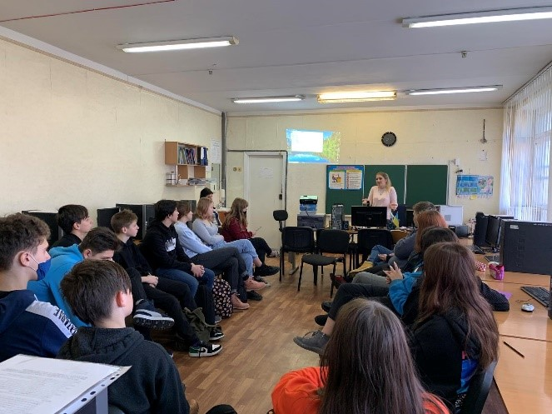

З метою попередження вживання наркотичних засобів та психотропних речовин, розповсюдження наркоманії серед молоді на території громади, Службою у справах дітей Слобожанської селищної ради та молодіжним центром СМАРТ в Олександрівському ліцеї серед учнів 8-х – 9-х класів проведено лекційні заняття на тему: «Протидія розповсюдження та вживання наркотичних засобів серед неповнолітніх». Додатково учням продемонстровано тематичні фільми та проведено анкетування про відношення підлітків до шкідливих звичок.
Для підлітків «експериментування» з наркотичними речовинами особливо небезпечне, оскільки вони часто не розуміють і повністю не усвідомлюють їхньої згубної дії і шкоди від них для свого організму. У зв’язку з фізіологічними особливостями організму підлітків наркотична залежність розвивається у них набагато швидше, ніж у дорослих.

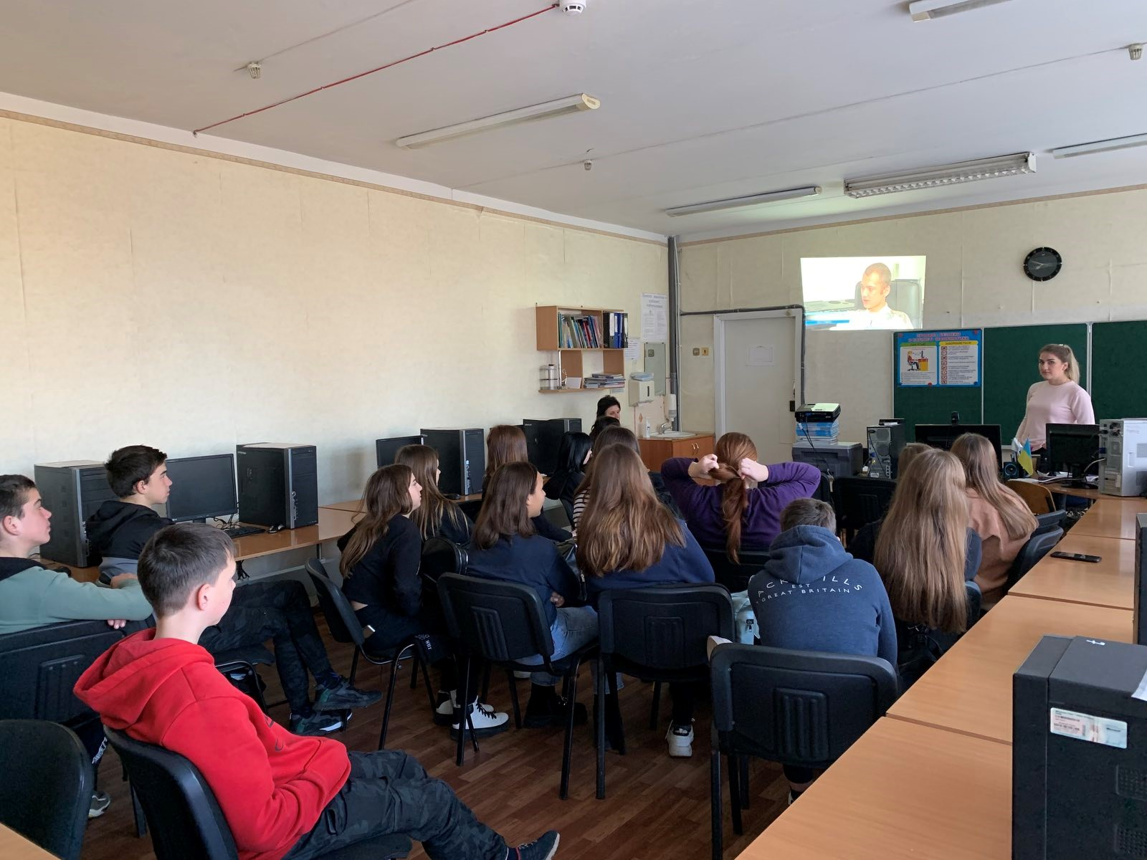

Ми всі зустрічаємося з труднощами в житті, шукаємо задоволеності, щастя. Але перш ніж вирішити, що ваше щастя та сенс життя в наркотику, подумайте про наслідки. Пам’ятайте також, що лікувати наркоманію дуже і дуже важко. Знайте, що на вас йде полювання. Ті, хто пропонують спробувати наркотики, не дбають про вашому душевному стані, але лише шукають жертву, яка дасть їм можливість швидко і багато заробити. Не дозволяйте себе обдурити і заманити в лабіринт, з якого можна ніколи не знайти вихід.

